石嘴山市宁夏申银特钢股份有限公司3个排放口，分别是钢铁、焦化烟囱、电厂1#烟囱。现在要把焦化烟囱排放口移到宁夏新生焦化有限公司下面，把电厂1#烟囱排放口移到宁夏晟达通循环综合利用有限公司下面。平台上这2家企业基本信息已存在，现在就是把排放口、监控点、数采仪、在线设备移过去，并且保证移过去有之前的数据、验收记录、停运记录、报修记录等。

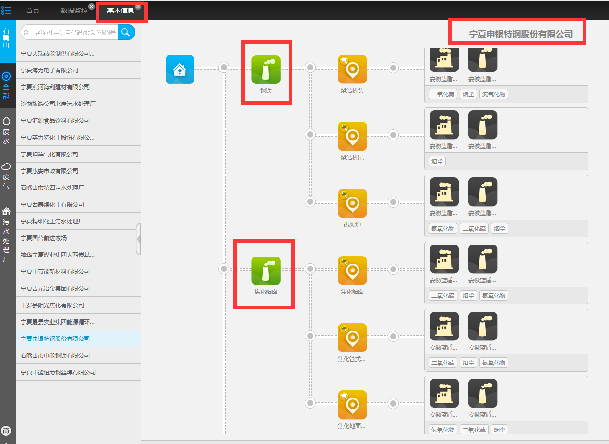

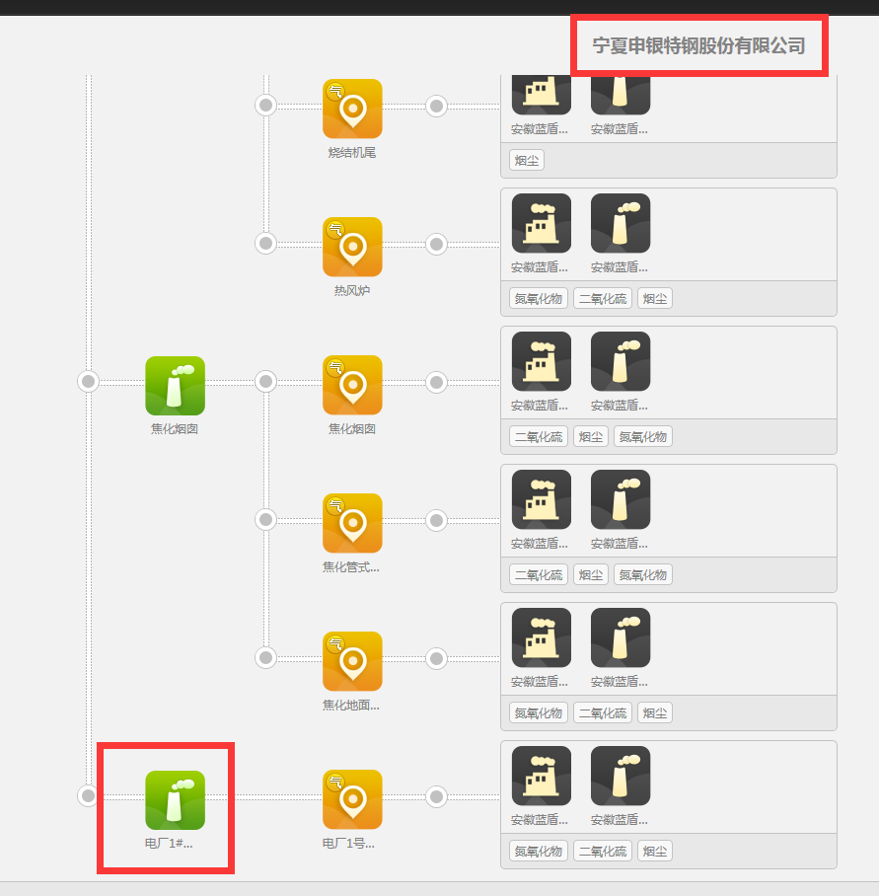

宁夏申银特钢股份有限公司基本信息

ps_id 640200000130

mp_id 640200000130125烧结机头

mp_id 640200000130135烧结机尾

mp_id 640200000130145热风炉

mp_id 640200000130105焦化烟囱

mp_id 640200000130115焦化管式炉排放口

mp_id 64020000013095焦化地面除尘站

mp_id 640200000130155电厂1号烟囱

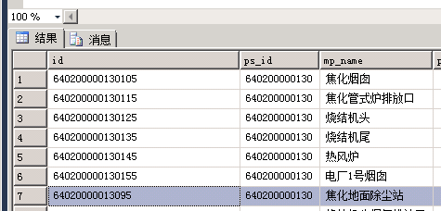

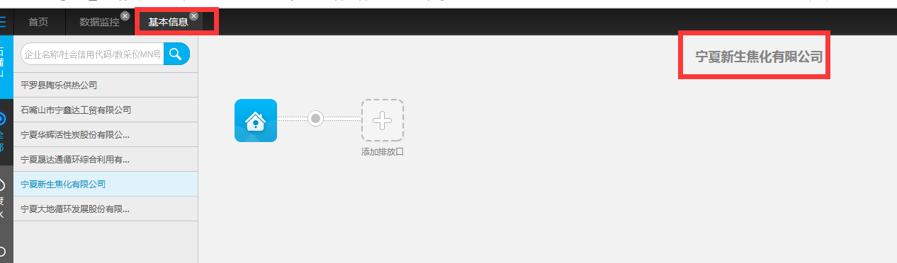

宁夏新生焦化有限公司基本信息

ps_id 640200000152

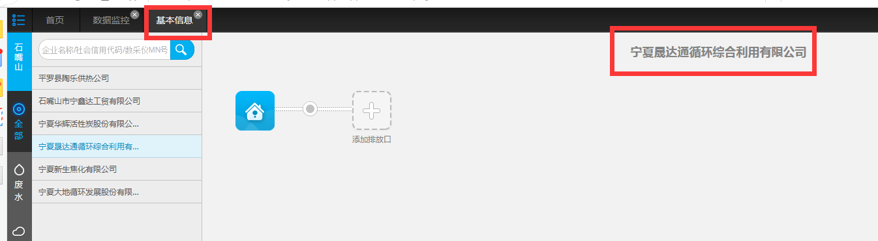

宁夏晟达通循环综合利用有限公司基本信息

ps_id 640200000151

应用服务器：10.64.221.141:6635

szsyy@2016

通讯服务器：10.64.131.5:6635

123@abc

数据库服务器：10.64.221.143:6635

szssjk@2016

平台：http://10.64.221.141:8080/jointos/app

test

111111